
哈利 波特魔法教室—龍貓公車Maker
太陽館哈利波特魔法教室開始報名囉！
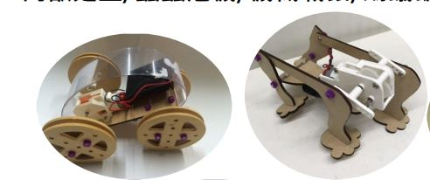
機器人是包含科學，藝術與人文的全方位互動學習課程，
除啟發物理數學的原始概念，也可透過機器人課程啟發原創思考力與專注力！ 透過教學活動的設計，讓同學在學習的過程中發現問題、思考解決辦法並培養實作 解決問題的能力
◎ 講師：楊元彰老師 (蘭潭國中教師)。
◎ 對象：親子（國小學童與一名家長，2人一組），名額上限30組。
◎ 地點：嘉義縣北回歸線太陽館。
◎ 日期：108年9月22日（日）09：00至12：00敬請提早十分鐘報到。
◎ 費用：親子2人一組，費用300元。
◎ 報名方式：
- 填妥報名表後，傳真傳真或E-MAIL至太陽館公務信箱。
傳真（05）2864023、公務信箱sec23.5@mail.cyc.edu.tw
活動負責人：李老師
- 報名截止時間：9月19日（四）12：00，限額30組 額滿提前截止。
- 錄取名單公告時間：9月20日（五）10：00，公告於嘉義縣教育資訊網、太陽館官網、太陽館臉書。
- 錄取學員請提早十分鐘報到，繳交300元材料費，並準時出席。

【2019年哈利波特魔法教室－龍貓公車Maker】報名表

學 童 姓 名 | 家 長 姓 名 | 手 機 | 學 校 年 級
報名日期：108年 月 日

